A Kontrasztok Alapfokú Művészeti Iskola

szeretettel meghívja Önt és kedves családját a

IX. Kontrasztok Zenei Fesztivál rendezvényéhez kapcsolódó próbahangversenyére,

mely 2018. április 16-án, hétfőn 17³⁰ órai kezdettel kerül megrendezésre az
Árpád Fejedelem Gimnázium és Általános Iskola aulájában.
(7632 Pécs, Aidinger János u. 41.)

Korcsoport-beosztás a IX. Kontrasztok  Zenei Fesztiválon | 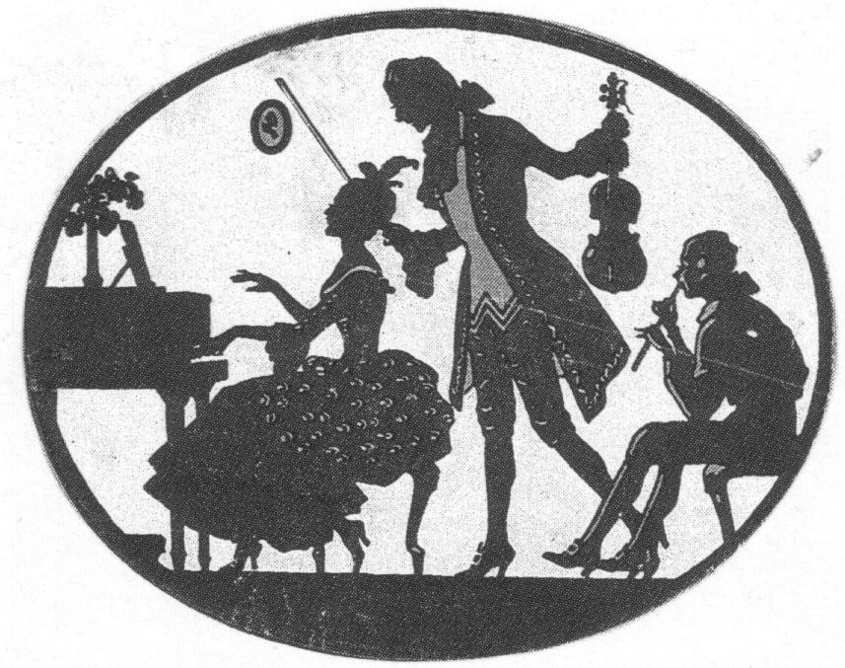  II | Bihercz Johanna | Daróci Bárdos Tamás: Rábaközi táncnóták | furulya
 | II | Bozsits Virág | G.F. Handel: Rigaudon  Orbán György:  Középkori dallam, Téli erdő, Két bohóc  Kabalevszkij: a-moll etüd | zongora
 | II | Cseri Karina Leila | Kocsár Miklós: Saltus Hungaricus I-II. tétel | fuvola
 | II | Drenkovics Kitti Gitta | Mackie: Esti tánc  Gluck: Tánc | fuvola
 | II | Jóvér Míra | Grecsanyinov: Alkonyat  J.S.Bach: Musette | fuvola
 | II | Pap Alexa | Madárka, madárka...magyar népdal  Bartók: Bordal | fuvola
 | II | Suvák Milán | Oh Susanna – country dal | szintetizátor
 | III | Bihercz Borbála | Dancla: Románc | hegedű
 | III | Móninger Tamás | Verdi: Nabucco rabszolgakórus | szintetizátor
 | IV | Selmeci Réka | Sugár Rezső: Dal és Tánc  Járdányi Pál: Magyar tánc | hegedű
Műsor:

Felkészítő tanárok:
F. Bartha Noémi, Iván Katalin, Kővári Dóra,
Németh Ágnes, Sánta Albert

